**Муниципальное бюджетное дошкольное образовательное учреждение**

**детский сад№8 пос. Золотково, Гусь-Хрустальный район, Владимирская область**

**конспект зимней прогулки в средней группе**

**«Зимние забавы»**

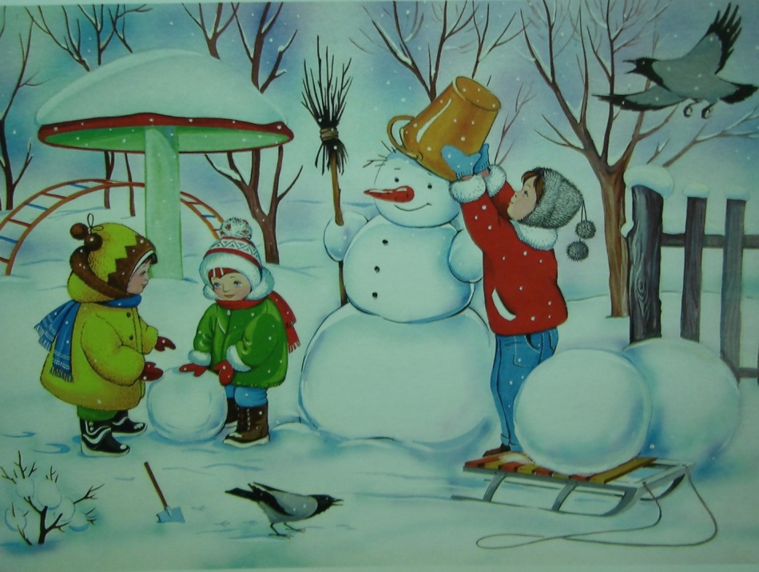

**Воспитатель:**

**Козырева Н.В.**

**Задачи:**  Развивать обобщенные представления о зиме как времени года, ее существенных признаках.

Продолжать формировать представления детей о свойствах снегах.

Дать представление о значении подкормки для зимующих птиц.

Развивать внимание, память, знания учебное деятельности: умение логически отвечать на поставленные вопросы, доказывать свою мысль.

Совершенствовать двигательную активность детей, умения выполнять движения по сигналу.

Приучать детей к посильному труду, прививать трудолюбие, желание помогать другим.

Воспитывать любовь к природе, бережное отношение к ней.

**Интеграция образовательных областей:**«Речевое развитие», «Познавательное развитие», «Физическое развитие», «Социально-коммуникативное развитие».

**Предварительная работа:**чтение стихов, загадывание загадок, рассматривание сюжетных картин про зиму.

**Оборудование и материал:**лопатки для уборки снега на участке, формочки, санки.

**Ход прогулки:**

**Воспитатель.** Ребята, вам почтальон передал письмо. От кого же это письмо? (читает адрес: п. Золотково, детский сад , группа «Капельки». От Зимушки-Зимы).  
Давайте его откроем и прочтём, что же интересного она нам написала? *«Здравствуйте, дорогие ребята! Мне очень бы хотелось узнать, что вы обо мне знаете, о Зимушке-Зиме. Для этого я подготовила вам задания, и если вы с ними справитесь, то это меня порадует»*  
**Воспитатель.** Дети, Зимушка-Зима просит вас определить какая сегодня погода? (Ответы детей)  
**Воспитатель.** Чудесная, светит солнышко, ветра нет. Какое сейчас время года? (Ответы детей)  
**Воспитатель.** Зима. А какое время года было перед зимой? (Ответы детей)  
**Воспитатель.**Осень. Какой сейчас у нас месяц? (Ответы детей)  
**Воспитатель.** Февраль, послушайте пословицу про февраль и подумайте, что она может значить?  
*«Вьюги да метели под февраль полетели».*  
**Воспитатель.** В феврале больше всего метут метели. Почему зима самое холодное время года? (Ответы детей)  
**Воспитатель:** Вы все молодцы! Я думаю, Зимушка - Зима довольна вашими ответами!

**1. Наблюдение за кустами и березой.**

Воспитатель подводит ребят к кустам:

Какой пушистый чистый снег,  
Кусты одеты в белый мех,  
Они стоят несмелые  
как медвежата белые.

**Воспитатель.**Ребята, кто же постарался превратить обычные кусты в пушистых белых медвежат? Отгадайте загадку:

*Дел у меня немало - я белым одеялом  
Всю землю укрываю, в лёд реки убираю,  
Белю поля, дома, а зовут меня...(*ответы детей - зима)

**Воспитатель** идет с детьми дальше, подводит их к березе, растущей на участке.

Мы к лесной березке вышли, поднимая ноги выше.

Через кустики и кочки, через ветки и пенечки.

**Воспитатель.** Дети, какое это дерево? (береза)

Здравствуй, березка, здравствуй, красавица! (дети приветствуют березку). Посмотрите, ребята, какая она стала чудесная!

**Воспитатель** читает детям стихотворение А. Кулагиной:

В снегу стоит берёзка.

Напудрена причёска!

Затейливые банты!

На бантах бриллианты!

Уложен каждый локон!

Любуемся из окон,

Как в инее морозном

Берёзка грациозна!

Наряд богат и светел!

Январь её отметил -

Назначил первой самой

Своей придворной дамой!

**2. Беседа о значении подкормки для зимующих птиц**

Воспитатель обращает внимание детей, что на березе висит кормушка для птиц. Ребята, мы можем помочь птицам пережить зиму, устроив кормушки. Наши зимующие птицы едят зернышки. Когда снега мало, им легко найти корм, а вот когда выпадает снег и его становится много, то птичкам уже не раскопать его, не найти зернышек. А зимой дни коротки, немного времени остается у птичек на поиски корма. Нужно построить для наших пернатых друзей зимние столовые - кормушки. Только нужно знать какая кормушка правильная, а какая нет. Не думайте что правильная кормушка - это ярко-раскрашенный замок с красивыми створками дверцами и башенками.  В первую очередь, **правильная кормушка - это кормушка, в которою вы постоянно подсыпаете корм**. Почему так? Ответ прост - птички привыкают, что в кормушке ждет их сытная еда и каждый день будут они с нетерпением ждать корма. А если вы не будете подсыпать корм, то птички могут и погибнуть. Поэтому важно не просто сделать кормушку, но и постоянно подсыпать корм. Синицы, голуби, стайки воробьев регулярно собираются вблизи кормушек, садятся на ветки деревьев и кустов и ждут, когда вынесут корм. Давайте покормим птичек. (Педагог и дети кладут в кормушку заранее подготовленный корм для птиц).

**Воспитатель** читает детям стихотворение А.Яшина:

*Покормите птиц зимой!   
Пусть со всех концов   
К вам слетятся, как домой,   
Стайки на крыльцо.   
Небогаты их корма.   
Горсть зерна нужна,   
Горсть одна — и не страшна   
Будет им зима.   
Сколько гибнет их — не счесть,   
Видеть тяжело.   
А ведь в нашем сердце есть   
И для птиц тепло.   
Разве можно забывать:   
Улететь могли,   
А остались зимовать   
Заодно с людьми.   
Приучите птиц в мороз   
К своему окну,   
Чтоб без песен не пришлось   
Нам встречать весну!*

Знаете ли вы, как надо вести себя рядом с кормушкой для птиц? (Нельзя шуметь, громко разговаривать.)

**3. Подвижная игра «Вороны»**

Ребята, а давайте представим, что мы с вами стали птицами и сыграем в подвижную игру "Вороны".

*«Вот под елкой запушенной скачут по снегу вороны:*

*Кар-Кар! Кар-Кар!*

*(Дети прыгают на 2-х ногах по площадке, вокруг елки, пеньков)*

*Из-за корочки подрались (бегают в разных направлениях, помахивая руками)*

*Во все горло раскричались*

*Кар-Кар! Кар-Кар!*

*Только ночка наступает*

*Все вороны засыпают.*

**4. Наблюдение за снегом.**

**Воспитатель.** Ребята, отгадайте загадку:

*Он всё время занят делом,  
Он не может зря идти.  
Он идёт и красит белым  
Всё, что видит на пути.* (ответ детей – снег)

- Давайте с вами посмотрим по сторонам. Ой, как много снега намело. Посмотрите, как снег красиво украсил дома, деревья, как красиво он блестит на солнце.

Ребята, а почему снег сравнивают с одеялом? Какой снег? (мягкий, легкий, рассыпчатый, пушистый, теплый, белый, чистый)

**Дети (трогают снег).** Холодный.

**Воспитатель.** Да, снег для нас холодный. А вот для растений и почвы он служит одеялом. Когда много снега, то растениям и почве теплее.

- А какой еще бывает снег? (влажный, липкий, тяжелый, грязный).

- Из какого снега легче лепить снежки, снеговика? (из мокрого, липкого).

**Воспитатель.** А что же можно сделать из снега? (можно вылепить снеговика, построить горку).

**Воспитатель.** А как вы думаете, почему снег сейчас не тает? (Сейчас зима, на улице холодно).

**Воспитатель.** Ребята, послушайте стихотворение.

*Откуда снежинки?*

*Кто вяжет снежинки и с неба бросает?  
Узоров таких даже мама не знает  
И пряжи нигде не встречали такой -  
Наш город весь белый, слегка голубой.*

*А, может быть, их вырезают из ситца  
И тихо спускают ко мне на ресницы?  
Слезой на щеках они медленно тают...  
Откуда снежинки? Хоть кто-нибудь знает?*

**Воспитатель.** Ребята, давайте внимательно посмотрим на белые снежинки, как они кружатся и медленно и плавно опускаются на землю. Давайте вытянем ручки вперёд и посмотрим, на чью варежку упадет больше снежинок!

**5.Опыт со снегом.**

**Воспитатель.** *Снежинка упала ко мне на ладошку,  
Её я согрею дыханьем немножко.  
Снежинка, ты в прятки решила играть?  
Тебя на ладошке моей не видать.*

**Воспитатель.**А как вы думаете, если снежинку поймать на ладонь, что произойдет? (Дети ловят снежинки на голую руку и убеждаются, что снежинки быстро тают).

**Воспитатель.** Да, они таят, потому что снег – это вода. Зимой холодно, мороз и дождинки замерзают и превращаются в снежинки.

А теперь давайте поиграем.

**6.Подвижная игра** **«Снег и лёд»**.

 Правила игры: выбирается водящий. Он отворачивается и говорит «снег**»**,в это время все игроки бегают-прыгают-веселятся. Дальше водящий произносит слово«лёд», в это время все должны сразу "заснуть" (замереть в тех позах, в которых на тот момент были). Водящий в этот момент оборачивается, и смотрит игрок, который не шевелиться выбирается водящим. Игра повторяется 4-5 раз.

**7.Дидактическая игра «Что бывает зимой?»**

**Воспитатель.** Что же бывает зимой?

**Дети.** Ветер, метель, вьюга, снегопад, снег, снежинки.

**8.Трудовая деятельность**  
**Воспитатель.**  
*Тихо — тихо, снег идет,  
Белый снег, лохматый,  
Мы расчистим снег и лед  
На дворе лопатой.*

Ребята, посмотрите, наш участок весь замело снегом, совсем нет свободного местечка.   
Для того, чтобы быстро справиться с работой и поиграть на расчищенном участке, нам необходимо трудиться быстро и согласованно. Каждый должен выполнить свою работу так, чтобы ее не пришлось переделывать. Сейчас, ребята, возьмите необходимое вам оборудование и приступайте к работе.

*Кто любит трудиться,*

*Тому без дела не сидится.*

**Воспитатель.** Молодцы, ребята. А давайте еще поиграем. Для начала отгадайте загадку:

*Косолапый и мохнатый,  
Греет он в берлоге лапы.  
Летом любит погулять  
И зверушек охранять.  
А зимой, под вьюжный вой,  
Спит в избушке снеговой.*

Кто же это?

**Дети.** Медведь.

**9. Малоподвижная игра «Ты медведя не буди!»**

Правила игры: дети образуют круг, взявшись за руки. Хороводом идут по кругу вместе с педагогом, который произносит текст.

*Как на горке снег, снег  и под горкой снег, снег. (Поворачиваются в обратную сторону, идут хороводом.)*

*И под елкой снег, снег, И на елке снег, снег. (Идут к центру круга.)*

*А под елкой спит медведь.*

*Тише, тише! Не буди, сядь на место, не шуми! (Присаживаются на корточки.)*

**10.Свободная игровая деятельность детей**

Прогулка заканчивается свободными играми детей с выносным спортивным инвентарем.

**Воспитатель.** Ребята, вот и закончилась наша прогулка. Нам пора собираться в группу.  В какие игры мы сегодня играли? Что вам понравилось сегодня на прогулке?  Зачем мы сегодня наблюдали?

Вместе с детьми сделать вывод о том, что идет зима. Зимой холодно и много снега. Снег – это замерзшая вода .

**Воспитатель.** Ребята, теперь приводим себя в порядок, отряхиваемся, собираем игрушки и идем в группу.